PlayerPrefs
- 基本方法
  - 定义
    - Unity提供的 可以用于存储读取玩家数据的公共类
  - 存储相关
    - 注意
      - 直接调用Set相关方法 只会把数据存到内存里
      - 当游戏结束时 Unity会自动把数据存到硬盘中
      - 如果游戏不是正常关闭 数据会丢失
      - 如果不同类型用同一键名存储 会进行覆盖
    - 缺点
      - 只能存三种类型的数据
      - 像存储别的类型的数据 只能降低精度 或者上升精度进行存储
    - 使用
      - PlayerPrefs的数据存储 类似于键值对 一个键对应一个值
        - 提供了存储三种数据的方法 int float string
          - 键 string类型
          - 值int float string 对应三种API
    - API
      - PlayerPrefs.SetInt("键", int);
      - PlayerPrefs.SetFloat("键", float);
      - PlayerPrefs.SetString("键", int);
      - PlayerPrefs.Save();
立即存储到硬盘中那个
  - 读取相关
    - 注意
      - 运行时 只要你Set了对应的键值对
      - 即使没有马上Save在本地 也能够马上读取出信息
      - 如果键不存在对应值 则会返回默认值
    - API
      - 第二个参数的作用
        - 在得到没有的数据的失活 可以用它来进行基础数据的初始化
      - PlayerPrefs.GetInt("键");
返回值int
      - PlayerPrefs.GetInt("键", 默认值);
如果没有找到键对应值 会返回填入的默认值
      - PlayerPrefs.GetFloat("键");
      - PlayerPrefs.GetString("键");
      - PlayerPrefs.HasKey("键");
判断键是否存在
  - 删除数据
    - PlayerPrefs.DeleteKey("键");
删除指定键值对
    - PlayerPrefs.DeleteAll("键");
删除所有存储的信息
- 不同平台的存储位置
  - PlayerPrefs数据存储位置
    - Windows
      - HKCU\Software\[公司名称]\[产品名称]项下的注册表中
      - 其中公司和产品名称是在“ProjectSettings”中设置的名称
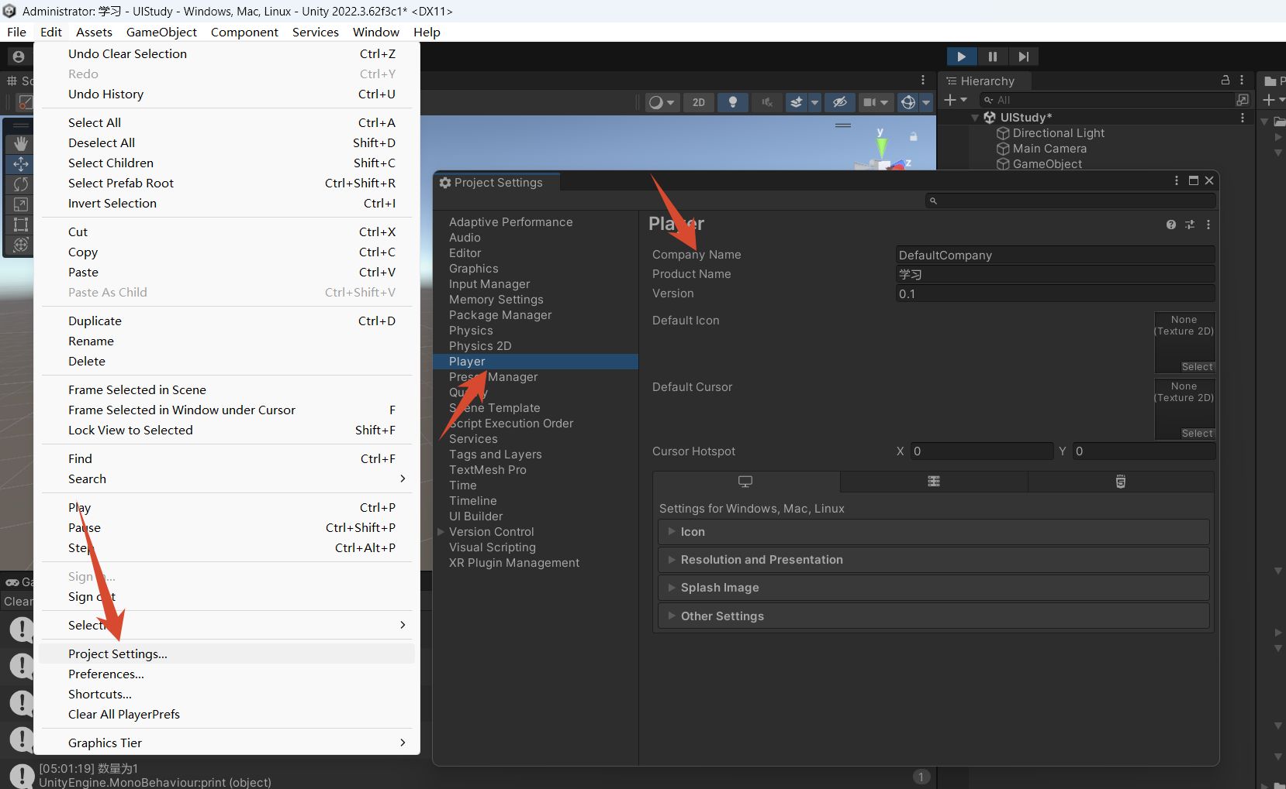
      - 运行 regedit
      - HKEY_CURRENT_USER//SOFTWARE
      - Unity
      - UnityEditor
      - 公司名称
      - 产品名称
    - Android
      - /data/data/包名/shared_prefs/pkg-name.xml
    - IOS
      - /Library/Preferences/[应用ID].plist
  - PlayerPrefs数据唯一性
    - PlayerPrefs中不同数据的唯一性是由key决定的
    - 不同的key决定了不同的数据
    - 同一项目中如果不同数据key相同会造成数据丢失
    - 要保证数据不丢失就要建立一个保证key唯一的规则
- 实践小项目补充
  - 反射知识小补充
    - 判断一个类型的对象是否可以让另一个类型为自己分配空间
父类装子类是否可以从某一个类型的对象为自己分配空间

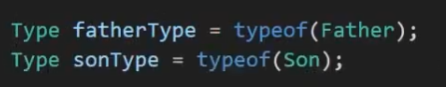
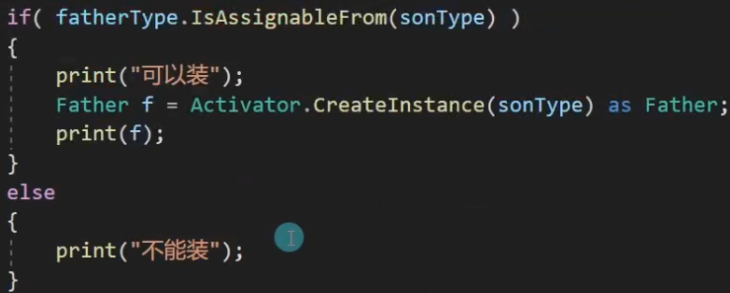
调用者通过该方法进行判断判断是否可以通过传入的类型为自己分配空间
      - fatherType.IsAssignableFrom(sonType)
返回值bool
    - 通过反射获取泛型类型

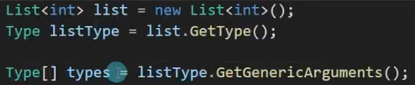
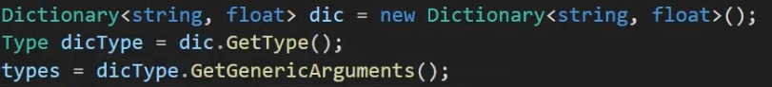
  - 加密思路
    - 找不到
      - 多层文件包裹
      - 利用服务器存数据
    - 看不懂
      - 对数据进行特殊处理
      - 名字辨识度低
    - 解不出
      - 复杂的解密的规则
    - 实践

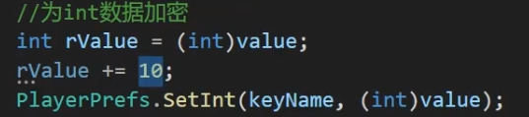
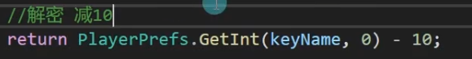
- 实践小项目
  - 需求分析

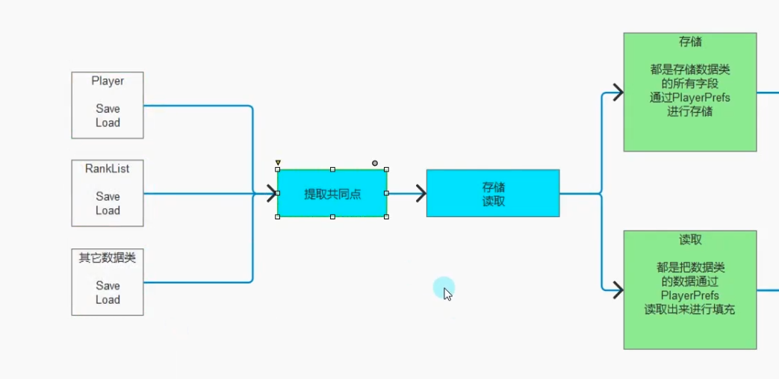
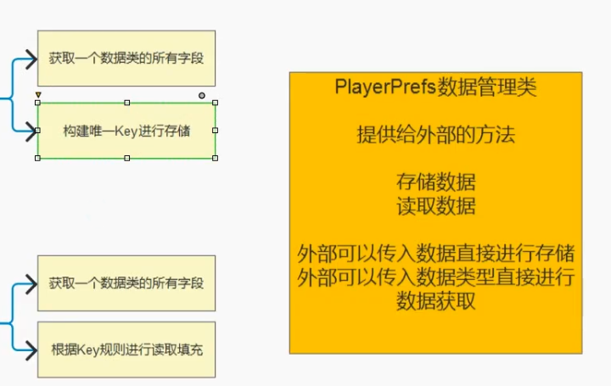
  - 反射存储数据一常用成员
  - 反射存储数据—List成员
  - 反射存储数据—Dic成员
  - 反射存储数号一自定义类成员
  - 反射读取数据一常用成员
  - 反射读取数据—List成员
  - 反射读取数据—Dic成员
  - 反射读取数据一自定义类成员
  - 生成资源包

